بعض النظريات والمسائل المهمه
[ الفصل الأول ]
- طريقة ايجاد عدد عناصر الضرب الديكارتي
- [ سؤال ] : في الضرب الديكارتي هل عناصر المجموعه x مضروبه في y هي نفسها y مضروبه في x ؟
ج / لا .. الضرب الديكارتي ليس إبدالي
- [ قانون ] : المسافه بين نقطتين

[ الفصل الثاني ]
- [ سؤال ] : متى نقول ان الدالة لها نهاية ؟
ج / إذا كانت النهاية اليمنى = النهاية اليسرى
- [ سؤال ] : إذا كانت $f\left(x\right)=\left\{\begin{aligned}1 \\ -1\end{aligned}\right.\left.\begin{aligned}x>-1 \\ x<-1\end{aligned}\right\}$ فهل $\lim_{x→x} f(x)$ موجودة ؟
- [ نظرية ] : جبر النهايات في الضرب والقسمة والجمع والطرح
- [ سؤال ] : احسب $\lim_{x→1}\frac{x^{2}-1}{1-x}$
- [ سؤال ] : $\lim_{x→1}\frac{\sqrt{x+2}-\sqrt{x}}{\sqrt{x^{2}+1}} =$
- [ نظرية ] : ساندوتش
- [ نظرية ] : نظرية العدد النايبري
- [ نظرية ] : $\lim_{x→0}\frac{sin x}{x}=1$
- [ قانون ] : $m=se^{-nh}$

[ الفصل الثالث ]

- [ قانون ] : متوسط التغير
- [ قاعدة ] : السلسلة
- [ سؤال ] : انحل أكثر من مره
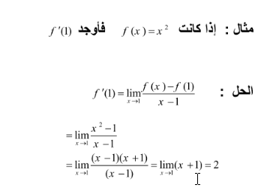

- جبر المشتقات
- [ قاعده ] : المشتقة لحاصل ضرب دالتين
- [ قاعده ] : المشتقة لحاصل قسمة دالتين

- [ سؤال ] : كيف يكون شكل مشتقة المقلوب ؟
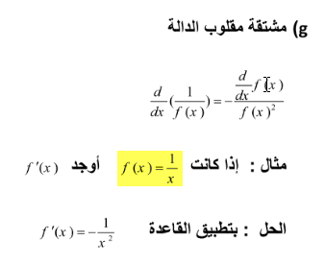

- [ قاعدة ] : السلسلة
- التطبيقات الاقتصادية جميعها مهمه ( مرونه الطلب ، دليل الطلب ، الدخل الحدي ... )

[ وبشكل عام المحاضرة المباشرة الثالثه مهمه ]

